Таблица 3.7
Результаты обводненности и показатели разработки 1 ряда
1ряд
t,годы | Q1 | Q2 | Q3 | тау1 | fн1 | nв1 | Qн1 | Qв1 | сумQн1 | сумQв1
1 | 21744 | 6621 | 2522 | 0,066551 | 0,235 | 0,765 | 5109,8 | 16634,2 | 5109,8 | 16634,2
2 | 21744 | 6621 | 2522 | 0,133103 | 0,100 | 0,900 | 2174,4 | 19569,6 | 7284,2 | 36203,8
3 | 21744 | 6621 | 2522 | 0,199654 | 0,070 | 0,930 | 1522,1 | 20221,9 | 8806,3 | 56425,7
4 | 21744 | 6621 | 2522 | 0,266205 | 0,065 | 0,935 | 1413,4 | 20330,6 | 10219,7 | 76756,3
5 | 21744 | 6621 | 2522 | 0,332757 | 0,060 | 0,940 | 1304,6 | 20439,4 | 11524,3 | 97195,7
6 | 21744 | 6621 | 2522 | 0,399308 | 0,057 | 0,943 | 1239,4 | 20504,6 | 12763,7 | 117700,3
7 | 21744 | 6621 | 2522 | 0,465859 | 0,055 | 0,945 | 1195,9 | 20548,1 | 13959,6 | 138248,4
8 | 21744 | 6621 | 2522 | 0,532411 | 0,052 | 0,948 | 1130,7 | 20613,3 | 15090,3 | 158861,7
9 | 21744 | 6621 | 2522 | 0,598962 | 0,050 | 0,950 | 1087,2 | 20656,8 | 16177,5 | 179518,5
10 | 21744 | 6621 | 2522 | 0,665513 | 0,046 | 0,954 | 1000,2 | 20743,8 | 17177,8 | 200262,2
11 | 21744 | 6621 | 2522 | 0,732065 | 0,041 | 0,959 | 891,5 | 20852,5 | 18069,3 | 221114,7
12 | 21744 | 6621 | 2522 | 0,798616 | 0,035 | 0,965 | 761,0 | 20983,0 | 18830,3 | 242097,7
13 | 21744 | 6621 | 2522 | 0,865167 | 0,028 | 0,972 | 608,8 | 21135,2 | 19439,1 | 263232,9
14 | 21744 | 6621 | 2522 | 0,931718 | 0,020 | 0,980 | 434,9 | 21309,1 | 19874,0 | 284542,0
15 |  | 4199 | 9827 |  |  |  |  |  | 19874,0 | 284542,0
16 |  | 4199 | 9827 |  |  |  |  |  | 19874,0 | 284542,0
17 |  | 4199 | 9827 |  |  |  |  |  | 19874,0 | 284542,0
18 |  | 4199 | 9827 |  |  |  |  |  | 19874,0 | 284542,0
19 |  | 4199 | 9827 |  |  |  |  |  | 19874,0 | 284542,0
20 |  | 4199 | 9827 |  |  |  |  |  | 19874,0 | 284542,0
21 |  | 4199 | 9827 |  |  |  |  |  | 19874,0 | 284542,0
22 |  | 4199 | 9827 |  |  |  |  |  | 19874,0 | 284542,0
23 |  | 4199 | 9827 |  |  |  |  |  | 19874,0 | 284542,0
24 |  | 4199 | 9827 |  |  |  |  |  | 19874,0 | 284542,0
25 |  | 4199 | 9827 |  |  |  |  |  | 19874,0 | 284542,0
26 |  | 4199 | 9827 |  |  |  |  |  | 19874,0 | 284542,0
27 |  | 4199 | 9827 |  |  |  |  |  | 19874,0 | 284542,0
28 |  |  | 9827 |  |  |  |  |  | 19874,0 | 284542,0
29 |  |  | 9827 |  |  |  |  |  | 19874,0 | 284542,0
30 |  |  | 9827 |  |  |  |  |  | 19874,0 | 284542,0
31 |  |  | 9827 |  |  |  |  |  | 19874,0 | 284542,0

Таблица 3.8
Результаты обводненности и показатели разработки 2 ряда
2ряд
t,годы | тау2 |  | fн2 | nв2 |  | Qн2 | Qв2 | сумQн2 |  | сумQв2
1 | 0,016347 |  | 0,970 | 0,030 |  | 6422,4 | 198,6 | 6422,4 |  | 198,6
2 | 0,032695 |  | 0,910 | 0,090 |  | 6025,1 | 595,9 | 12447,5 |  | 794,5
3 | 0,049042 |  | 0,850 | 0,150 |  | 5627,9 | 993,2 | 18075,3 |  | 1589,0
4 | 0,065389 |  | 0,780 | 0,220 |  | 5164,4 | 1456,6 | 23239,7 |  | 2449,8
5 | 0,081736 |  | 0,700 | 0,300 |  | 4634,7 | 1986,3 | 27874,4 |  | 3442,9
6 | 0,098084 |  | 0,650 | 0,350 |  | 4303,7 | 2317,4 | 32178,1 |  | 4303,7
7 | 0,114431 |  | 0,610 | 0,390 |  | 4038,8 | 2582,2 | 36216,9 |  | 4899,5
8 | 0,130778 |  | 0,570 | 0,430 |  | 3774,0 | 2847,0 | 39990,8 |  | 5429,2
9 | 0,147125 |  | 0,520 | 0,480 |  | 3442,9 | 3178,1 | 43433,8 |  | 6025,1
10 | 0,163473 |  | 0,500 | 0,500 |  | 3310,5 | 3310,5 | 46744,3 |  | 6488,6
11 | 0,179820 |  | 0,470 | 0,530 |  | 3111,9 | 3509,1 | 49856,1 |  | 6819,6
12 | 0,196167 |  | 0,450 | 0,550 |  | 2979,5 | 3641,6 | 52835,6 |  | 7150,7
13 | 0,212514 |  | 0,430 | 0,570 |  | 2847,0 | 3774,0 | 55682,6 |  | 7415,5
14 | 0,228862 |  | 0,410 | 0,590 |  | 2714,6 | 3906,4 | 58397,2 |  | 7680,4
15 | 0,180369 |  | 0,370 | 0,630 |  | 1553,6 | 2645,4 | 59950,9 |  | 6551,8
16 | 0,229960 |  | 0,300 | 0,700 |  | 1259,7 | 2939,3 | 61210,6 |  | 5584,7
17 | 0,279551 |  | 0,200 | 0,800 |  | 839,8 | 3359,2 | 62050,4 |  | 6298,5
18 | 0,329141 |  | 0,130 | 0,870 |  | 545,9 | 3653,1 | 62596,2 |  | 7012,3
19 | 0,378732 |  | 0,085 | 0,915 |  | 356,9 | 3842,1 | 62953,1 |  | 7495,2
20 | 0,428323 |  | 0,070 | 0,930 |  | 293,9 | 3905,1 | 63247,1 |  | 7747,2
21 | 0,413074 |  | 0,065 | 0,935 |  | 272,9 | 3926,1 | 63520,0 |  | 7831,1
22 | 0,495908 |  | 0,060 | 0,940 |  | 251,9 | 3947,1 | 63771,9 |  | 7873,1
23 | 0,578743 |  | 0,055 | 0,945 |  | 230,9 | 3968,1 | 64002,9 |  | 7915,1
24 | 0,661577 |  | 0,048 | 0,952 |  | 201,6 | 3997,4 | 64204,4 |  | 7965,5
25 | 0,744412 |  | 0,039 | 0,961 |  | 163,8 | 4035,2 | 64368,2 |  | 8032,7
26 | 0,827246 |  | 0,030 | 0,970 |  | 126,0 | 4073,0 | 64494,2 |  | 8108,3
27 | 0,845241 |  | 0,020 | 0,980 |  | 84,0 | 4115,0 | 64578,1 |  | 8188,1
28 |  |  |  |  |  |  |  | 64578,1 |  | 8188,1
29 |  |  |  |  |  |  |  | 64578,1 |  | 8188,1
30 |  |  |  |  |  |  |  | 64578,1 |  | 8188,1
31 |  |  |  |  |  |  |  | 64578,1 |  | 8188,1

Таблица 3.9
Результаты обводненности и показатели разработки 3 ряда
3ряд
t,годы | тау3 | fн3 | nв3 | Qн3 | Qв3 | сумQн3 | сумQв3
1 | 0,004228 | 0,980 | 0,02 | 2471,6 | 50,4 | 2471,6 | 50,4
2 | 0,008457 | 0,930 | 0,07 | 2345,5 | 176,5 | 4817,0 | 227,0
3 | 0,012685 | 0,880 | 0,12 | 2219,4 | 302,6 | 7036,4 | 529,6
4 | 0,016914 | 0,840 | 0,16 | 2118,5 | 403,5 | 9154,9 | 933,1
5 | 0,021142 | 0,800 | 0,20 | 2017,6 | 504,4 | 11172,5 | 1437,5
6 | 0,025370 | 0,770 | 0,23 | 1941,9 | 580,1 | 13114,4 | 2017,6
7 | 0,029599 | 0,740 | 0,26 | 1866,3 | 655,7 | 14980,7 | 2673,3
8 | 0,033827 | 0,720 | 0,28 | 1815,8 | 706,2 | 16796,5 | 3379,5
9 | 0,038055 | 0,700 | 0,30 | 1765,4 | 756,6 | 18561,9 | 4136,1
10 | 0,042284 | 0,680 | 0,32 | 1715,0 | 807,0 | 20276,9 | 4943,1
11 | 0,046512 | 0,665 | 0,34 | 1677,1 | 844,9 | 21954,0 | 5788,0
12 | 0,050741 | 0,650 | 0,35 | 1639,3 | 882,7 | 23593,3 | 6670,7
13 | 0,054969 | 0,635 | 0,37 | 1601,5 | 920,5 | 25194,8 | 7591,2
14 | 0,059197 | 0,620 | 0,38 | 1563,6 | 958,4 | 26758,4 | 8549,6
15 | 0,051209 | 0,615 | 0,385 | 6043,6 | 3783,4 | 32802,0 | 12333,0
16 | 0,068591 | 0,570 | 0,430 | 5601,4 | 4225,6 | 38403,4 | 16558,6
17 | 0,085974 | 0,530 | 0,470 | 5208,3 | 4618,7 | 43611,7 | 21177,3
18 | 0,103356 | 0,440 | 0,560 | 4323,9 | 5503,1 | 47935,6 | 26680,4
19 | 0,120738 | 0,340 | 0,660 | 3341,2 | 6485,8 | 51276,8 | 33166,2
20 | 0,138120 | 0,280 | 0,720 | 2751,6 | 7075,4 | 54028,3 | 40241,7
21 | 0,143286 | 0,230 | 0,770 | 2260,2 | 7566,8 | 56288,6 | 47808,4
22 | 0,173822 | 0,190 | 0,810 | 1867,1 | 7959,9 | 58155,7 | 55768,3
23 | 0,204358 | 0,140 | 0,860 | 1375,8 | 8451,2 | 59531,5 | 64219,5
24 | 0,234894 | 0,110 | 0,890 | 1081,0 | 8746,0 | 60612,4 | 72965,6
25 | 0,265430 | 0,090 | 0,910 | 884,4 | 8942,6 | 61496,9 | 81908,1
26 | 0,295966 | 0,070 | 0,930 | 687,9 | 9139,1 | 62184,8 | 91047,2
27 | 0,314286 | 0,060 | 0,940 | 589,6 | 9237,4 | 62774,4 | 100284,6
28 | 0,340165 | 0,050 | 0,950 | 491,4 | 9335,7 | 63265,7 | 109620,3
29 | 0,391924 | 0,040 | 0,960 | 393,1 | 9433,9 | 63658,8 | 119054,2
30 | 0,469562 | 0,030 | 0,970 | 294,8 | 9532,2 | 63953,6 | 128586,4
31 | 0,573079 | 0,020 | 0,980 | 196,5 | 9630,5 | 64150,2 | 138216,8
Таблица 3.10
Результаты обводненности и показатели разработки в целом по залежи
вся залежь
t,годы | Qн | Qв |  | сумQн |  | сумQв |  | W |  | n(н/о) |  | nв |  | сумQж
1 | 14003,8 | 16883,2 |  | 14003,8 |  | 16883,2 |  | 1,205620 |  | 0,035306 |  | 0,546613 |  | 30887,0
2 | 10545,0 | 20342,0 |  | 24548,7 |  | 37225,3 |  | 1,516382 |  | 0,061891 |  | 0,658595 |  | 61774,0
3 | 9369,3 | 21517,7 |  | 33918,0 |  | 58544,3 |  | 1,726054 |  | 0,085512 |  | 0,696659 |  | 92462,4
4 | 8696,2 | 22190,8 |  | 42614,3 |  | 80139,2 |  | 1,880574 |  | 0,107437 |  | 0,718450 |  | 122753,5
5 | 7956,9 | 22930,1 |  | 50571,2 |  | 102076,1 |  | 2,018464 |  | 0,127497 |  | 0,742385 |  | 152647,3
6 | 7485,0 | 23402,0 |  | 58056,2 |  | 124021,5 |  | 2,136233 |  | 0,146368 |  | 0,757665 |  | 182077,7
7 | 7101,0 | 23786,0 |  | 65157,2 |  | 145821,2 |  | 2,237991 |  | 0,164271 |  | 0,770097 |  | 210978,4
8 | 6720,5 | 24166,5 |  | 71877,7 |  | 167670,4 |  | 2,332718 |  | 0,181214 |  | 0,782417 |  | 239548,1
9 | 6295,5 | 24591,5 |  | 78173,2 |  | 189679,7 |  | 2,426402 |  | 0,197086 |  | 0,796176 |  | 267852,9
10 | 6025,7 | 24861,3 |  | 84198,9 |  | 211693,9 |  | 2,514213 |  | 0,212278 |  | 0,804912 |  | 295892,8
11 | 5680,5 | 25206,5 |  | 89879,4 |  | 233722,4 |  | 2,600399 |  | 0,226599 |  | 0,816088 |  | 323601,8
12 | 5379,8 | 25507,2 |  | 95259,2 |  | 255919,1 |  | 2,686555 |  | 0,240162 |  | 0,825823 |  | 351178,3
13 | 5057,3 | 25829,7 |  | 100316,5 |  | 278239,6 |  | 2,773617 |  | 0,252913 |  | 0,836263 |  | 378556,1
14 | 4713,1 | 26173,9 |  | 105029,7 |  | 300771,9 |  | 2,863686 |  | 0,264795 |  | 0,847407 |  | 405801,6
15 | 7597,2 | 6428,8 |  | 112626,9 |  | 303426,7 |  | 2,694088 |  | 0,283949 |  | 0,458346 |  | 416053,6
16 | 6861,1 | 7164,9 |  | 119488,0 |  | 306685,2 |  | 2,566662 |  | 0,301247 |  | 0,510831 |  | 426173,2
17 | 6048,1 | 7977,9 |  | 125536,1 |  | 312017,8 |  | 2,485483 |  | 0,316495 |  | 0,568793 |  | 437553,9
18 | 4869,8 | 9156,3 |  | 130405,8 |  | 318234,7 |  | 2,440341 |  | 0,328772 |  | 0,652806 |  | 448640,6
19 | 3698,1 | 10327,9 |  | 134103,9 |  | 325203,4 |  | 2,425010 |  | 0,338096 |  | 0,736340 |  | 459307,4
20 | 3045,5 | 10980,5 |  | 137149,4 |  | 332530,8 |  | 2,424588 |  | 0,345774 |  | 0,782868 |  | 469680,2
21 | 2533,1 | 11492,9 |  | 139682,6 |  | 340181,6 |  | 2,435390 |  | 0,352160 |  | 0,819396 |  | 479864,1
22 | 2119,1 | 11906,9 |  | 141801,6 |  | 348183,4 |  | 2,455426 |  | 0,357503 |  | 0,848918 |  | 489985,1
23 | 1606,7 | 12419,3 |  | 143408,4 |  | 356676,6 |  | 2,487140 |  | 0,361553 |  | 0,885447 |  | 500085,0
24 | 1282,5 | 12743,5 |  | 144690,9 |  | 365473,1 |  | 2,525889 |  | 0,364787 |  | 0,908561 |  | 510163,9
25 | 1048,2 | 12977,8 |  | 145739,1 |  | 374482,8 |  | 2,569543 |  | 0,367430 |  | 0,925268 |  | 520221,9
26 | 813,9 | 13212,1 |  | 146552,9 |  | 383697,5 |  | 2,618149 |  | 0,369481 |  | 0,941975 |  | 530250,4
27 | 673,6 | 13352,4 |  | 147226,5 |  | 393014,7 |  | 2,669455 |  | 0,371180 |  | 0,951975 |  | 540241,2
28 | 491,4 | 9335,7 |  | 147717,9 |  | 402350,4 |  | 2,723775 |  | 0,372418 |  | 0,950000 |  | 550068,2
29 | 393,1 | 9433,9 |  | 148111,0 |  | 411784,3 |  | 2,780242 |  | 0,373409 |  | 0,960000 |  | 559895,2
30 | 294,8 | 9532,2 |  | 148405,8 |  | 421316,5 |  | 2,838949 |  | 0,374153 |  | 0,970000 |  | 569722,2
31 | 196,5 | 9630,5 |  | 148602,3 |  | 430946,9 |  | 2,900001 |  | 0,374648 |  | 0,980000 |  | 579549,2
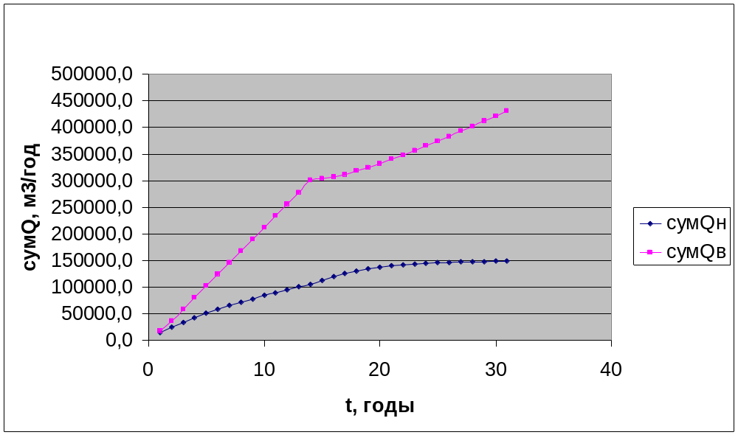

Рисунок 3.4-График зависимости накопленных отборов нефти и воды от времени

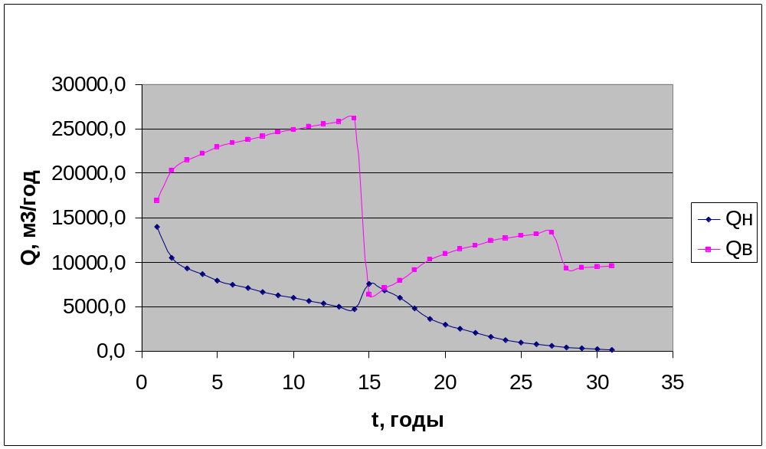

Рисунок 3.5-График зависимости годовых дебитов от времени

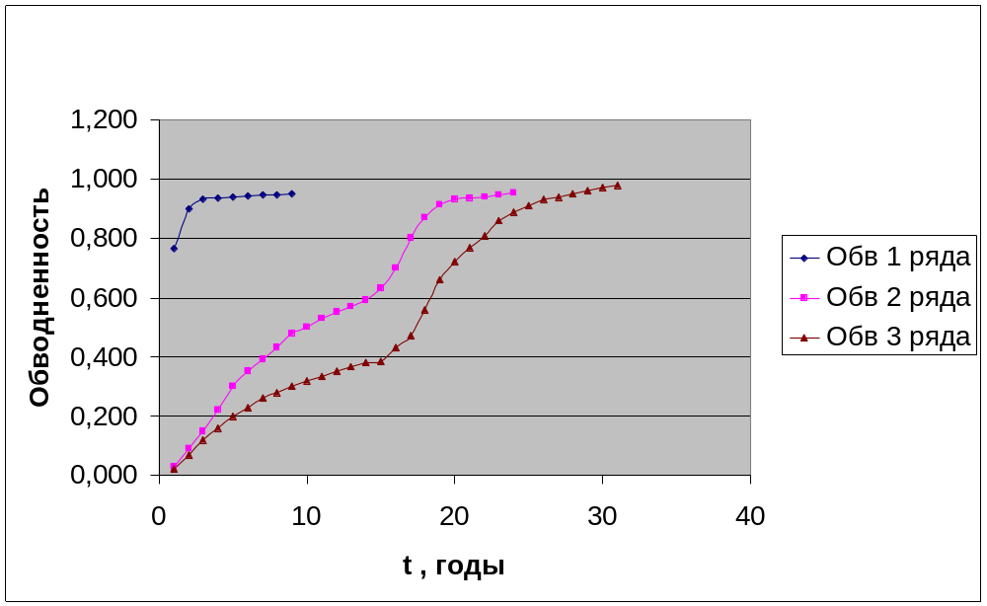

Рисунок 3.6-График изменения обводненности по рядам

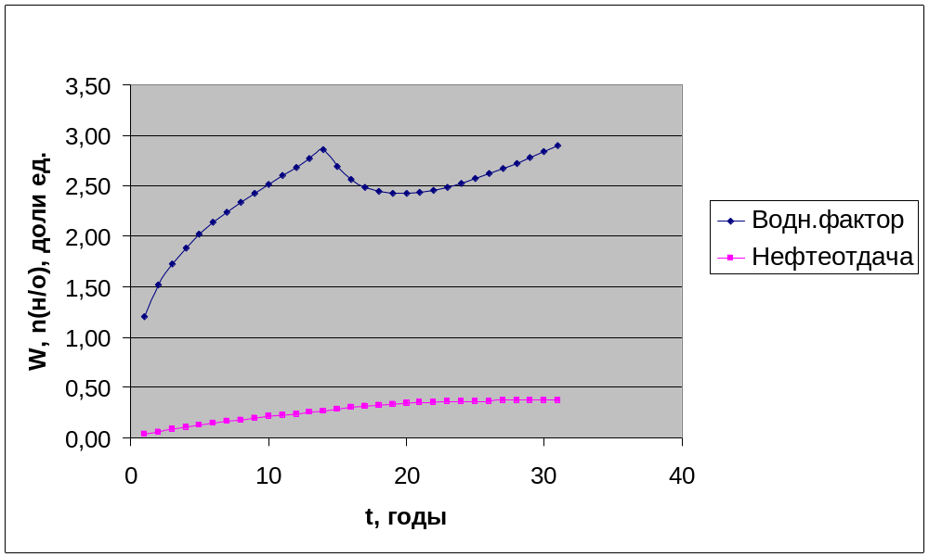

Рисунок 3.7-График зависимости водного фактора и коэффициента нефтеотдачи от времени

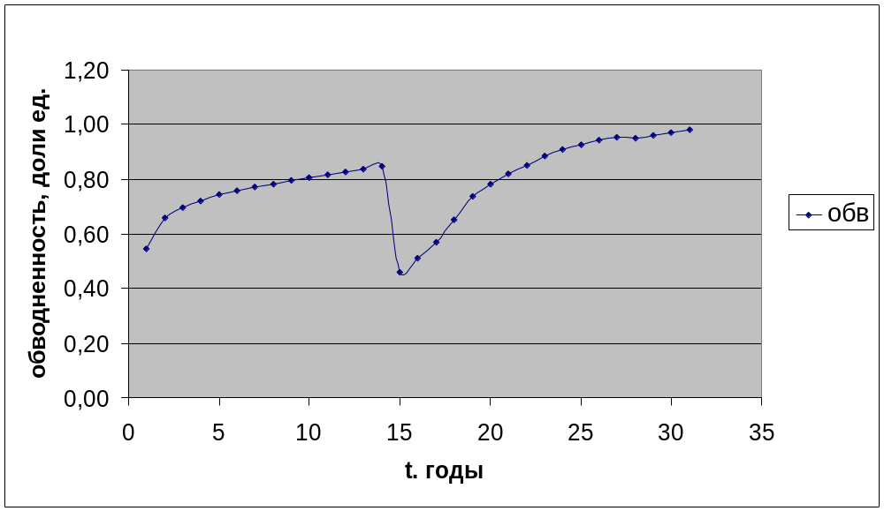

Рисунок 3.8-График изменения обводненности в целом по залежи

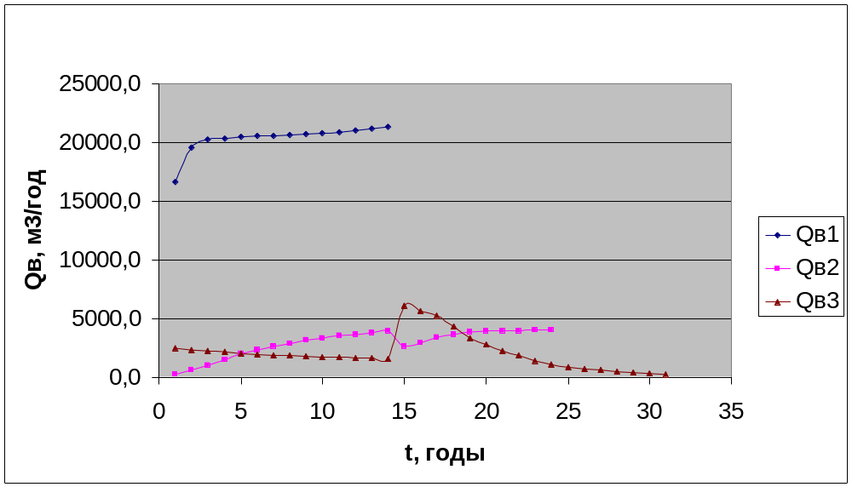

Рисунок 3.9-График зависимости годовых дебитов воды по рядам от времни

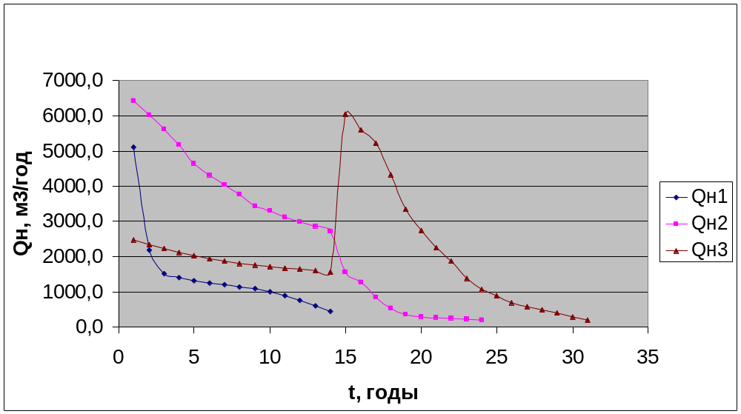

Рисунок 3.10-График зависимости годовых дебитов нефти по рядам от времени

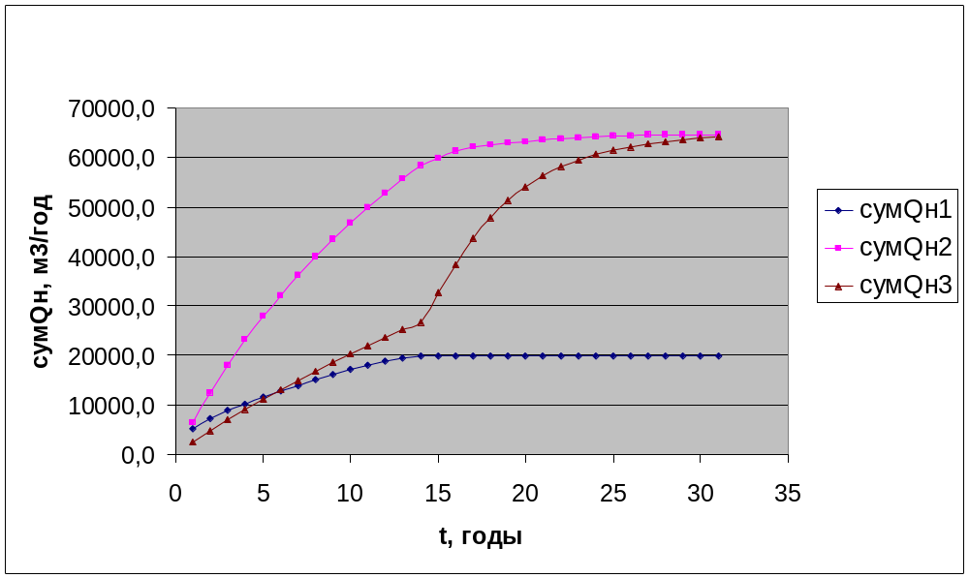

Рисунок 3.11-График изменения накопленной добычи нефти по рядам от времени
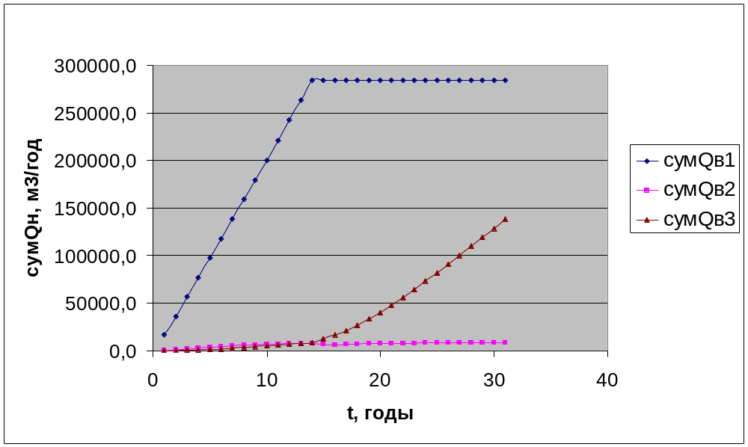

Рисунок 3.12-График изменения накопленной добычи воды по рядам от времени

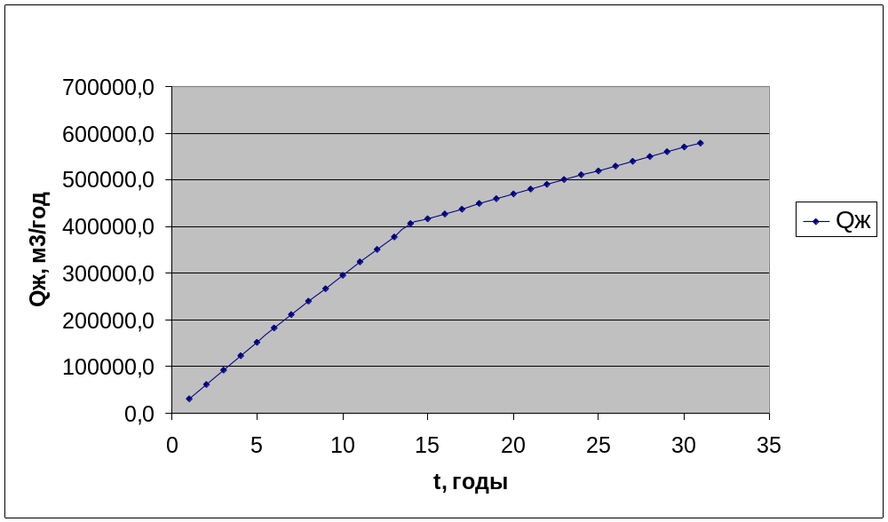

Рисунок 3.13-График зависимости накопленной добычи жидкости от времени

Список используемой литературы

1.Токарев М.А. Проектирование разработки нефтяных месторождений с помощью адапционных геолого-промысловых моделей.-Уфа: Уфим. нефт. ин-т, 1991.-92 с.
2.Промысловый материал ЦДНГ-7 НГДУ “Азнакаевскнефть”.
3.Казаков А.А, Орлов В.С. Методическое руководство по определению активных извлекаемых запасов нефти месторождений (объектов), находящихся в поздней стадии разработки.-Уфа: БашНИПИнефть, 1987.-48 с.
4.Коробов К.Я. Теория и проектирование разработки нефтяных месторождений /Учебное пособие./Уфим. нефт. Ин-т.-Уфа, 1979.-105 с.
5.Кабиров М.М. Теоретические основы и проектирование разработки нефтяных месторождений. Типовые расчеты..-Уфа: Уфим. Нефт.ин-т, 1985.-81 с.
6.Справочное руководство по проектированию разработки и эксплуатации нефтяных месторождений. Проектирование разработки./Ш.К.Гиматутдинов, Ю.П.Борисов, М.Д.Розенберг и др.-М.: Недра, 1983.- 463 с.
7. Разработка и эксплуатация нефтяных, газовых и газоконденсатных месторождений: Учеб. для вузов/ Ш.К Гиматудинов, И.И.Дунюшкин, В.М.Зайцев и др.; Под ред. Ш.К Гиматудинова.-М.: Недра, 1988-302с.:ил.

